
50 Oficial de Registro de Títulos e Documentos e
Civil de Pessoa Jurídica da Comarca de São Paulo
Oficial Titular: Paula da Silva Pereira Zaccaron
Rua XV de Novembro, 251 - 40 andar - Centro
Tel.: (XXI l) 3101-9815 - Email: 5rtdsp@5rtdsp.com.br - Site: www.5rtdsp.com.br
REGISTRO CIVIL DE PESSOA JURÍDICA

NO 82.635 de 01/09/2023
Certifico e dou fé que o documento em papel, contendo 21 (vinte e uma) páginas, foi apresentado em 26/07/2023, protocolado sob no 113.648, tendo sido registrado eletronicamente sob no 82.635 e averbado no registro no 65.539 de 08/11/2017 no Livro de Registro A deste 5 0 Oficial de Registro Civil de Pessoas Jurídicas da Comarca de São Paulo, na presente data.
Denominação
ASSOCIACAO MOVIMENTO SOLIDARIO CNPJ nO 29.216.657/0001-72
Natureza:
ALTERAÇÃO DE ESTATUTO

Escrevente
Este certificado é parte integrante e inseparável do registro do documento acima descrito.
REGISTRO DE PESSOA JURÍDICA DE GUARULHOS/ SP
N O 3 3 3 8 C
REGISTRO

2 0 OFICIAL DE REGISTRO DE IMÓVEIS E ANEXOS DE GUARULHOS - SP.
Rua Guaíra, 91 - Jardim Barbosa - CNPJ: 14.677.911/0001-62
CERTIFICA
O presente título, composto de 21 páginas, prenotado sob o no 45456, em 19/09/2023, foi registrado e microfilmado nesta data, sob o no 33388 no Livro A, no Registro Civil de Pessoa Jurídica, conforme segue: ApresentanteASSOCIACAO MOVIMENTO SOLIDARIO
Parte : . MARCIA OLIVEIRA ARAUJO
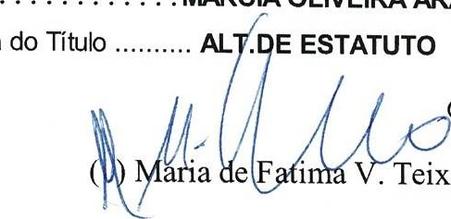
AL . E ESTATUTO
Natureza
Guarulhos, 27/09/2023.
Teixeira ( ) Isailda Menina de Campos - Escreventes

RECIBO
AO ORCtA-........ .. ... . . ........................................„: 220,36  CUSTAS AO...........................: = 62,77  CUSTAS AO REGSTRO aw-..........................................: = 11 ,62  CUSTAS TRBIN.L DE = 15,06  CISTAS À SECRETARA FAZB•OA............................: = 42,90 WSTAS AO.................................: = 10,99 a-STAS AO lviNSTÉaO PÚBUCO.. . .. . ... ... . .. 10,61  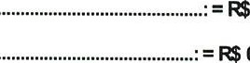  SIBTOTA-DASCUSTAS...... .. .... 374,31  0,00  VALOR TOTAL DAS CUSTAS . = 374,31 VALOR DO ......„.....................: = 100,00 saldo a ser pago pelo cliente.. ..... ........„........ =  REC9ÇAO 45456 | 274,31
Declaro que nesta data, recebi a 1a. via deste recibo e documento registrado.
DATA Norœ:


O(s) selo(s) digital(is) abaixo poderá(ão) ser(em) consultado(s) no site: https://selodigital.tjsp.jus.br/
1125404TML000028473NP237

COUCANOO COM AMOR

ASSOCIAÇÃO MOVIMENTO SOLIDARIO
ONG Assistida pela ONG USABG BAIRROS -ONG CASEC -Cel. •11- 996665334 - Cel. 11- 971561019

Ao 50 OFICIAL DE REGISTRO de rnuzos E DOCUMENTOS E CIVIL DE PESSOA JURÍDICA DA COMARCA DE SÃO PAULO- SP
Eu Marcia Oliveira Araújo, Data de Nascimento 12 de Junho de 1977, Nasceu na Cidade de: Guarulhos, Nacionalidade: Brasileira, Estado Civil: Casada, Profissão: Autônoma, Inscrito no RG de NO 29.639.768-4 -Estado onde tirou (UF- SSP/ SP), Inscrito no CPF de NO 277.824.058-66, Residente a Rua Porangala, NO 107 Bairro: Jardim Paraiso Cep.071.433- 20 Na Cidade de Guarulhos - Estado de São Paulo, Representante legal da pessoa jurídica denominada ASSOCIAÇÃO
MOVIMENTO SOLIDARIO, devidamente Inscrita no Cadastro Nacional da
Pessoa Jurídica no CNPJ N O 29216657000172, com Sede na AVENIDA BATISTA MACIEL NO 105- Bairro: Pedreira - cep: 044459-110 -na Cidade de São
Paulo - Estado de são Paulo, e com filial devidamente inscrita no Cadastro Nacional da Pessoa Jurídica no CNPJ NO 29216657000253, vem requerer de Vasa, nos termos do artigo 121 da lei no 6.015/73 e lei no
10.406/02, o registro do instrumento particular em anexo, juntando 2 (Duas) vias da Ata de igual teor e forma.
Sem mais.
São Paulo 30 de Abril de 2023

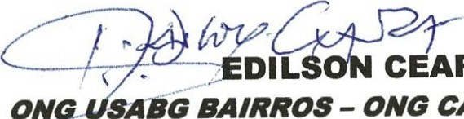
MARCIA OLIVEIRA ARAUJO
CEARÁ
CASEC
SABG
ONG
Presidente
Cel. 11- 996665334 Cel. 11 - 971561019

SOLIDARIO
ONG Assistida pela ONG USABG BAIRROS -ONG CASEC -Cel. 11- 996665334 - Cel. 11- 971561019

ATA DE ASSEMBLEIA GERAL EXTRAORDINARIA:
Ata de Reunião de Assembleia Geral Extraordinária dos associados da Pessoa Jurídica denominada ASSOCIAÇÃO MOVIMENTO SOLIDARIO, com
REGISTRO DE PESSOA
DE GUARULHOS ISP
N O 3 3 3 8 C
REGISTRO

Estatuto Social Averbado no 50 OFICIAL DE REGISTRO de rmuzos E DOCUMENTOS E CIVIL DE PESSOA JURÍDICA DA COMARCA DE SÃO PAULO- SP, devidamente inscrita no Cadastro Nacional da Pessoa Jurídica no CNPJ NO 292166570001 - 72, com Assembleia Extraordinária, realizada no dia 30 de Abril de 2023, atendendo ao Edital de Convocação de 02 de Abril de 2023, e afixado na AVENIDA BATISTA MACIEL NO 105- Bairro: Pedreira - cep: 044459-110 - na Cidade de São Paulo - Estado de são Paulo, na Cidade de São Paulo - Estado de
EDUCANDO
COM
AMOR
São Paulo, reuniram-se os membros e demais associados, esta teve sua Primeira Chamada Às 8:00 horas, esta teve sua segunda Chamada as 8:30 hs, com presenças devidamente registradas em lista integrante da presente ata de assembleia, nos termos do Estatuto Social em vigor, Pela Assembleia Foi Discutido, Deliberado e Aprovado as Renuncias dos Ocupantes dos Cargos na Diretoria Executiva, Conselho Consultivo e do Conselho Fiscal, em seguida reuniram se para Discutirem e deliberarem quanto a Eleição e Posse do Novo Quadro Diretivo, Conselho Consultivo e Conselho Fiscal, em seguida entrou a Discussão deliberação da Ratificação da Alteração do Numero Oficial da Sub Sede que foi aprovado, e Outros assuntos de interesse geral, a assembleia contou com o apoio organizacional órgão Coordenador das Instituições a ONG USABG BAIRROS- União das Sociedades Amigos de Bairros de Guarulhos- e da ONG CASEC-COMUNIDADE DE APOIO AO SOCIAL EDILSON CEARÁ, Entre outros , em seguida Chamada deu-se Sequencia aos trabalhos e Assumindo a direção dos trabalhos o Associado senhor: JOSÉ CARLOS DOMINGUES LATORRACA, conforme dispositivo estatutário, em seguida foi feito a convite a Senhora: GABRIELLE APARECIDA ARAUJO, para secretario da assembleia, que coube a tarefa de registrar o presente. 

ASSOCIAÇÃO MOVIMENTO SOLIDARIO
ONGAssistida pela ONG USABG BAIRROS -ONG CASEC -Cel. 11- 996665334 - Cel. 11- 971561019

Pela a assembleia Foi discutido, deliberado e aprovado a Alteração e Ratificado o Numero oficial da Sub Sede Filial da Avenida José Brumatti SINO Bairro: Jardim IV Centenário - Cep. 07161095, Na Cidade de Guarulhos - Estado de São Paulo,


Pela a assembleia Foi discutido, deliberado e aprovado a Alteração e Ratificado do Numero oficial da Sub Sede Filial que a partir da Aprovação passa a se ler Avenida José Brumatti NO 3310- Bairro: Jardim IV Centenário - Cep. 07161095, Na Cidade de Guarulhos - Estado de São Paulo, e com filial devidamente inscrita no Cadastro Nacional da Pessoa Jurídica no CNPJ NO 29216657000253.
rDUCAN00
COM
AMOR
Local Onde funciona A Creche da Associação hoje Conveniada com a Prefeitura Municipal de Guarulhos.
Após constatar o quórum estabelecido no Estatuto Social vigente, o Senhor Presidente, e Já conhecidos os candidatos conforme pauta do Dia, a Assembleia entrou em deliberação pelo tempo necessário e Teve inicio o pleito.
Daí Seguido da contagem dos votos presenciado por todos os presentes e O resultado foi apresentado pelo Senhor Presidente tendo Sido eleito e Empossado os Novos Ocupantes dos Cargos, para Assumirem os seus Mandatos Para o Período de 30 de Abril de 2023 Á 28 de Maio de 2027, quando então ocorrerá nova eleição em período regular, esta terá a seguinte composição:
Composição:
SOLIDARIO
ONG Assistida pela ONG USABG BAIRROS -ONG CASEC - Cel. 996665334 - Cel. 11- 971561019

Diretora Presidente: Marcia Oliveira Araújo
Data de Nascimento 12 de junho de 1977
Nasceu na Cidade de: Guarulhos
Nacionalidade: Brasileira
Estado Civil: Casada
Profissão: Autônoma
Inscrito no RG de NO 29.639.768-4 -Estado onde tirou (UF- SSP/ SP).
Inscrito no CPF de NO 277.824.058-66,
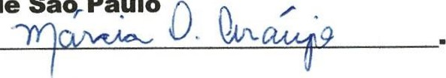
Residente a Rua Porangala, NO 107 Bairro: Jardim Paraiso cep. 071-433-20 Na Cidade de Guarulhos - Estado de Sãq Paulo Ass. Ciência e termo de posse:
Diretor Financeiro: João Nildo de Souza Araújo
Data de Nascimento 06 de maio de 1977
Nasceu na Cidade de Andorinha•Bahia
PESSOA JURÍDICA
DE GUARULHOS / sp

REGISTRO

Nacionalidade: Brasileira
COUCANOO
COM
AMOR
Estado Civil: Casado
Profissão: Cabelereiro
Inscrito no RG de NO 776497103- Estado onde tirou (UF- SSP-BA).
Inscrito no CPF de NO 916.240.455-53,
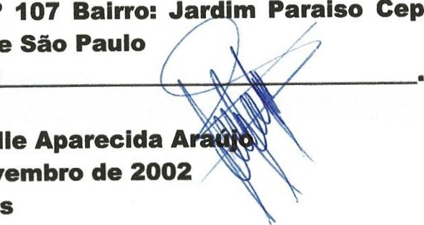
Residente a Rua Porangala, m Paraiso Cep.071.433 - 20 Na
N
O
-
Estado
de
novembro
Cidade de Guarulhos
Ass. Ciência e termo de posse:
Diretora Administrativo: Gabrielle
Data de Nascimento 24 de
Nasceu na Cidade de: Guarulhos

Nacionalidade; Brasileira
Estado Civil: Solteira
Profissão: Estudante
Inscrito no RG de NO 50.647.445 - Estado onde tirou (UF. SSP- SP).
Inscrito no CPF de NO 521.652.268-99,
Residente a Rua Porangala, NO 107 Bairro: Jardim Paraiso Cep.071.433 - 20 Na Cidade de Guarulhos - Estado de São Paulo Ass. Ciência e termo de posse: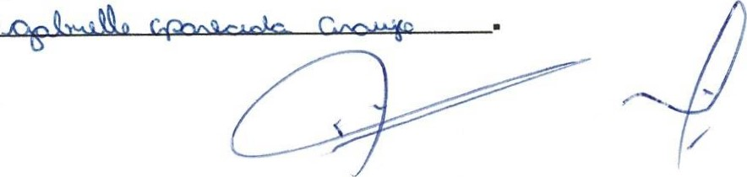
CONSELHEIROS CONSULTIVO artigo 31

GUARULHOS
Conselheira Consultivo: Maria Eliane Silva Cardoso
Data de Nascimento 24 de março de 1983
Nasceu na Cidade de: Uauá
Nacionalidade: Brasileira
Estado Civil: Casada GISTR
Profissão: Autônomo
Inscrito no RG de NO 46.889.613- Estado onde tirou (UF- SSP-SP).
Inscrito no CPF de NO 321.579.938-35,

Residente a Rua: Hermenegildo Orsi, NO 161 - Bairro: Jardim Acácio Cep. 07144-130 na Cidade de Guarulhos - Estado de São Paulo Ass.Ciência e termo de posse :
Conselheiro Consultivo: Ricardo Pereira dos Santos
Data de Nascimento 21 de setembro de 1981
Nasceu na Cidade de: Guarulhos

Nacionalidade: Brasileiro
Estado Civil: Casado
Profissão: Autônomo
Inscrito no RG de NO 29.355.612 - Estado onde tirou (UF- SSP-SP).
Inscrito no CPF de NO 301.331.668-30,

Residente a Rua: Hermenegildo Orsi, NO 161 - Bairro: Jardim Acácio Cep. 07144-130 na Cidade de Guarulhos - Estado de São Paulo Ass.Ciência e termo de posse :
Conselheira Consultivo: Letícia Rubbo Bicudo
Data de Nascimento 24 de maio de 2000
Nasceu na Cidade de: São Paulo
Nacionalidade: Brasileira
Estado Civil: Solteira
Profissão: Estudante
Inscrito no RG de NO 53.296.807-4 Estado onde tirou (UF- SSP-SP).
Inscrito no CPF de NO 343.309.408/09,
Residente a Rua NS Mãe dos Homens, NO 542 — AP. 234 - BL. E Bairro: Centro
Cep. 07095007 Na Cidade de Guarulhos-Estado de São Paulo Ass.Ciência e termo de posse :
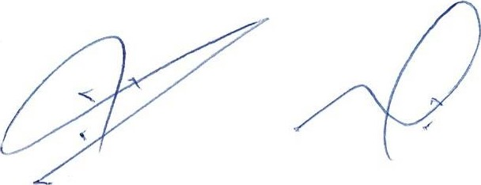

EDUCANDO COM AMOR
ONG Assistida pela ONG USABG BAIRROS -ONG CASEG - Cel. 11-996665334 - ceL 971561019

CONSELHEIROS
Conselheira:
Presidente do Conselho Fiscal: Maria Eliane Silva Cardoso
Data de Nascimento 24 de março de 1983
Nasceu na Cidade de: Uauá
Nacionalidade: Brasileira
Estado Civil: Casada
Profissão: Autônomo
Inscrito no RG de NO 46.889.613- Estado onde tirou (UF- SSP-SP).
Inscrito no CPF de NO 321.579.938-35,
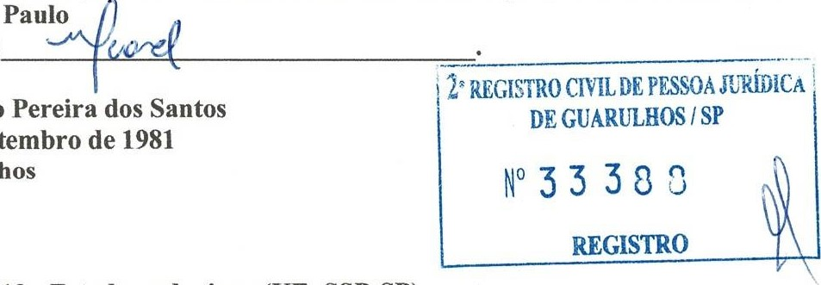
Residente a Rua: Hermenegildo Orsi, NO 161 - Bairro: Jardim Acácio Cep. 07144-130 na Cidade de Guarulhos - Estado de São Paulo Ass.Ciência e termo de posse :
Conselheiro Efetivo: Ricardo Pereira dos Santos
Data de Nascimento 21 de setembro de 1981
Nasceu na Cidade de: Guarulhos
Nacionalidade: Brasileiro
Estado Civil: Casado
Profissão: Autônomo
Inscrito no RG de NO 29.355.612 - Estado onde tirou (UF- SSP-SP).
Inscrito no CPF de NO 301.331.668-30,
Residente a Rua: Hermenegildo Orsi, NO 161 - Bairro: Jardim Acácio Cep. 07144-130 na Cidade de

Guarulhos - Estado de São Pau Ass.Ciência e termo de posse :
Conselheira Efetiva: Letícia Rubbo Bicudo
Data de Nascimento 24 de maio de 2000
Nasceu na Cidade de: São Paulo
Nacionalidade: Brasileira
Estado Civil: Solteira
Profissão: Estudante
Inscrito no RG de NO 53.296.807-4 Estado onde tirou (UF- SSP-SP).

Inscrito no CPF de NO 343.309.408/09,
Residente a Rua NS Mãe dos Homens, NO 542 —AP. 234 - BL. Bairro: Centro cep. 07095007 Na Cidade de Guarulhos-E de São Paulo Ass.Ciência e termo de posse :
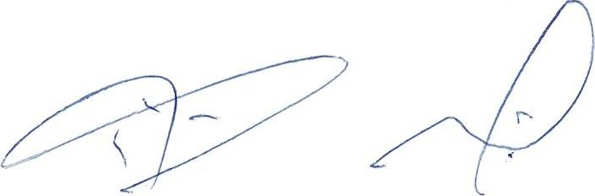
ONGAssistida BAIRROS -ONG

Concluídos os trabalhos, e obedecendo aos ritos do Estatuto Social, o Sr. Presidente declara que as deliberações tomadas na assembléia em questão, observaram rigorosamente, o quorum previsto no estatuto social em vigor, passando a palavra para quem quisesse se manifestar e, na ausência de manifesto, como nada mais havia para ser tratado, agradeceu a presença de todos e deu por encerrada a presente assembléia geral, determinando a mim, que servi como secretário, que lavrasse a presente ata e a levasse a registro junto aos órgãos públicos competentes para surtir os efeitos jurídicos necessários. O presente segue assinada por mim, pelo Sr. Presid da assembleia, como sinal de aprovação.
Guarulho —de 23.
GUAR
GA RIELLE APARECIDA ARAUJO «sident Ie- a. Secretaria da Assembleia.
JOSÉ C | L D MINGUES LATORRACA
Preside | e da Assembleia e Renunciante. | o | OS - ONG CASEC
Cel. 971561019
23
2' REGISTRO
DE
NO
N | J
 | NTEDE
Giseile Dias Rodrigues Oliveira de Barros
TABELiÅ0 Rua TabeliaDuarte de Azevedo. 190 santana sao Paulo sp 02036-021PESSOA JURÍDICA
NOTAS n www.23tabeliao.com.br
Ratonhaço Por Somalh•np Valor aconomico da:GUARULHOS/ SP
-toga cuzoa uma1tEä...
a aoii. 33 33 0
saa Paulo,
Em tatt.da vard2da.
JANAYNAC UVEIU ESCREVENTEREGISTRO
Salo('); 1 14430
Valido some m selo Autantiddade
o TABELIÃO DE NOTAS DE GUARULHOS - SP
) Paulo R Luiz Angelo Fa cini de 441 Lima - Centro Possar -CEP: - Titular07110-000 -Tel.: 11 2475-0477
ELLE E OLIVEIRA
Guandh0E-SF', 19 de julho de 2023, testa da verdadeaT{A55
Anderson-dä-SiIWfiäFtins - Escrevente
c:1199ä89 0371#-268379
Válido sofffente com o selo de Autenticidade,
ONG Assistida BAIRROS-ONG

PEDIDO DE RENUNCIA:
Pelo presente documento abaixo Assinado eu JOSÉ CARLOS DOMINGUES LATORRACA, Profissão: Administrador de Empresa, Estado Civil: Casado, Brasileira, Portadora do RG NO 228240682, (UF- SSP-SP), CPF NO 17951625892, Residente a Rua Tibiri NO 175- apto 41, Cep: 02043070, no Bairro; Jardim São Paulo - Na Cidade de São Paulo, Estado de São Paulo, Atualmente ocupante do cargo de Diretor Presidente, NA ASSOCIAÇÃO MOVIMENTO SOLIDARIO, por motivos particulares, tem este a finalidade de oficializar o meu pedido de Renuncia, Demissão e o Desligamento e isentando-me desta entidade a contar de 03 de Abril de 2023, sendo este pedido em caráter Irrevogável.
Guarulhos 03 de Abril de 2023a


  2' REGISTRO PESSOA
  DE GUARULHOS / sp
  NO 33 3 0 C
  REGISTRO
 | 
ONGAssistida BAIRROS-ONG

PEDIDO DE RENUNCIA:
Pelo presente documento abaixo Assinado eu CATARINA COSTA SILVA_ Nacionalidade: Brasileira , Portadora do
CPF NO 52369324830, RG NO 524120432-SSP-SP, Residente a Rua Antonio Gomes NO 135 — Cep: 07093-090- Bairro: Guarulhos- Na Cidade de São Paulo — no Estado de São Paulo, Atualmente ocupante do cargo de Diretora Financeira, NA ASSOCIAÇÃO MOVIMENTO SOLIDARIO, por motivos particulares, tem este a finalidade de oficializar o meu pedido de Renuncia, Demissão e o Desligamento e isentando-me desta entidade a contar de 03 de Abril de 2023, sendo este pedido em caráter Irrevogável.
Guarulhos 03 de Abril de 2023.


Assinatura do Renunciante
de
das
e
nterdiçöes
e
Tutelas
do
Sebdistrito

ONG Assistida

PEDIDO DE RENUNCIA:
Pelo presente documento abaixo Assinado eu FRANCINE RODRIGUES LATORRACA Nacionalidade: Brasileira, Portadora do CPF NO 31302669842, RG NO 283727834-SSP-SP, Residente a Rua Tibiri NO 175— Apartamento 41 Bairro: Jardim São
Paulo- cep: 02043070- Na Cidade de São Paulo- no Estado de São Paulo, Atualmente ocupante do cargo de Diretora Administrativa, NA ASSOCIAÇÃO MOVIMENTO SOLIDARIO, por motivos particulares, tem este a finalidade de oficializar o meu pedido de Renuncia, Demissão e o Desligamento e isentando-me desta entidade a contar de 03 de Abril de 2023, sendo este pedido em caráter Irrevogável.

ONGAss1sWda

PEDIDO DE RENUNCIA:

Pelo presente documento abaixo Assinado eu ROBSOM JORGE EUGENIO PASSOS Nacionalidade: Brasileira, Portador do CPF NO 374437.678-89, RG NO 447215036-SSP-SP, Residente a Rua Adauto Lemos NO 35 — Bairro: Jardim Apura- Cep: 04470190- Na Cidade de São Paulo — no Estado de São Paulo, Atualmente ocupante do cargo de Terceiro Conselheiro, NA ASSOCIAÇÃO MOVIMENTO SOLIDARIO, por motivos particulares, tem este a finalidade de oficializar o meu pedido de Renuncia, Demissão e o Desligamento e isentando-me desta entidade a contar de 03 de Abril de 2023, sendo este pedido em caráter Irrevogável.

03
de
Abril
de
2023.
Guaru
h
s
Assinatura
do
Renunciante

Avenlda
Santo
Amaro,
6635
Alef
Felix
Lima
da
Silva
Escrevente
Autorizado

PESSOA
CML DE
DE GUARULHOS SP
NO 33 38 3
REGISTRO
ONGAssistida

PEDIDO DE RENUNCIA:

Pelo presente documento abaixo Assinado eu DANIEL PEREIRA DA SILVA, Nacionalidade: Brasileira, Portador do CPF NO 60052298345, RG NO 65132022X-SSP-SP, Residente a Rua das Capiúnas NO 101 — Bairro: Jardim Santa Terezinha- Cep: 04474120- Na Cidade de São Paulo — no Estado de São Paulo, Atualmente ocupante do cargo de Segundo Conselheiro, NA ASSOCIAÇÃO MOVIMENTO SOLIDARIO, por motivos particulares, tem este a finalidade de oficializar o meu pedido de Renuncia, Demissão e o Desligamento e isentando-me desta entidade a contar de 03 de Abril de 2023, sendo este pedido em caráter Irrevogável.

de
Abril
de
2023.
Guarul
s
03

Escrevente
Autorizado

ONG Assistida

PEDIDO DE RENUNCIA:
Pelo presente documento abaixo Assinado eu
MAURICIO BOUSI Nacionalidade: Brasileira, Portador do CPF NO 17125503810, RG NO 282789157-SSP-SP, Residente a Rua do Imperador NO 1949, Apartamento 44— Cep: 02074-002- Bairro: Vila Maria - Na Cidade de São Paulo — no Estado de São Paulo, Atualmente ocupante do cargo de Primeiro Conselheiro, NA ASSOCIAÇÃO MOVIMENTO SOLIDARIO, por motivos particulares, tem este a finalidade de oficializar o meu pedido de Renuncia, Demissão e o Desligamento e isentando-me desta entidade a contar de 03 de Abril de 2023, sendo este pedido em caráter Irrevogável.
Guarulhos 03 de Abril de 2023.

ONG Assistida 11-971561019

PEDIDO DE RENUNCIA:
Pelo presente documento abaixo Assinado eu MAURICIO BOUSI Nacionalidade: Brasileira, Portador do CPF NO 17125503810, RG NO 282789157-SSP-SP, Residente a Rua do Imperador NO 1949, Apartamento 44- Cep: 02074-002- Bairro: Vila Maria - Na Cidade de São Paulo — no Estado de São Paulo, Atualmente ocupante do cargo de Primeiro Conselheiro Consultivo, NA ASSOCIAÇÃO MOVIMENTO SOLIDARIO, por motivos particulares, tem este a finalidade de oficializar o meu pedido de Renuncia, Demissão e o Desligamento e isentando-me desta entidade a contar de 03 de Abril de 2023, sendo este pedido em caráter Irrevogável.
Guarulhos 03 de Abril de 2023.

ONGAssistida - 11- 971561019

PEDIDO DE RENUNCIA:
Pelo presente documento abaixo Assinado eu DANIEL PEREIRA DA SILVA, Nacionalidade: Brasileira, Portador do CPF NO 60052298345, RG NO 65132022X-SSP-SP, Residente a Rua das Capiúnas NO 101 — Bairro: Jardim Santa Terezinha- Cep: 04474120- Na Cidade de São Paulo — no Estado de São Paulo, Atualmente ocupante do cargo de Segundo Conselheiro Consultivo, NA ASSOCIAÇÃO MOVIMENTO SOLIDARIO, por motivos particulares, tem este a finalidade de oficializar o meu pedido de Renuncia, Demissão e o Desligamento e isentando-me desta entidade a contar de 03 de Abril de 2023, sendo este pedido em caráter Irrevogável.
Guarulhos 03 de Abril de 2023.

soro
Alef Felix lima da Silva Escrevente Autorizado
REGISTRO DE
GUARULHOS
NO 3 3 3 0 0
RE
PESSOA
SP
O
DE
GISTR 
ONGAssistida 11-

PEDIDO DE RENUNCIA:
Pelo presente documento abaixo Assinado eu ROBSON JORGE EUGENIO PASSOS Nacionalidade: Brasileira, Portador do CPF NO 374437.678-89, RG NO 447215036-SSP-SP, Residente a Rua Adauto Lemos NO 35 — Bairro: Jardim Apura- Cep: 04470190- Na Cidade de São Paulo — no Estado de São Paulo, Atualmente ocupante do cargo de Terceiro Conselheiro Consultivo, NA ASSOCIAÇÃO MOVIMENTO SOLIDARIO, por motivos particulares, tem este a finalidade de oficializar o meu pedido de Renuncia, Demissão e o Desligamento e isentando-me desta entidade a contar de 03 de Abril de 2023, sendo este pedido em caráter Irrevogável.

Guarulh
Assinatura do Renunciante
cartório de Av. Santo Amaro, 6635 - São Paulo/SP
Santo Amaro e-mail:PABX: (1 1) 5545-3166 - CEP: 04701-100

AC41
——0


Lista de Presença dos Associados e Convidados que compareceram a

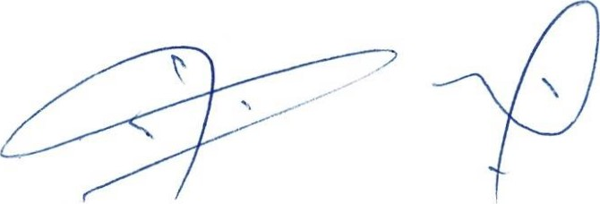
Assembleia Geral Extraordinária da ASSOCIAÇÃO MOVIMENTO SOLIDARIO, Realizada em 30 de Abril de 2023 ás 8:00hs, na AVENIDA BATISTA MACIEL NO 105- Bairro: Pedreira - cep: 044459-110 - na Cidade de São Paulo - Estado de são Paulo.
 |  |  |  |  | ASSINATURA

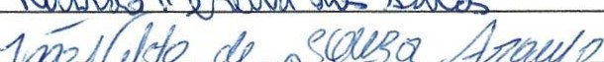 |  |  |  |  | 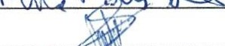
 |  |  |  |  | 
 |  |  | 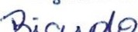
 |  |  |  |  | REGIS7RO DE PESSOA
 |  |  |  |  |  |  | DE GUARU
 |  |  |  |  |  |  |  | 
BAIRROS-ONG 11-

Lista de Presença dos Associados e Convidados que compareceram a Assembleia Geral Extraordinária Da ASSOCIAÇÃO MOVIMENTO SOLIDARIO„ Realizada em 30 DE ABRIL DE 2023, ás 8:00hs, na AVENIDA
BATISTA MACIEL NO 105- Bairro: Pedreira - cep: 044459-110 -na Cidade de São
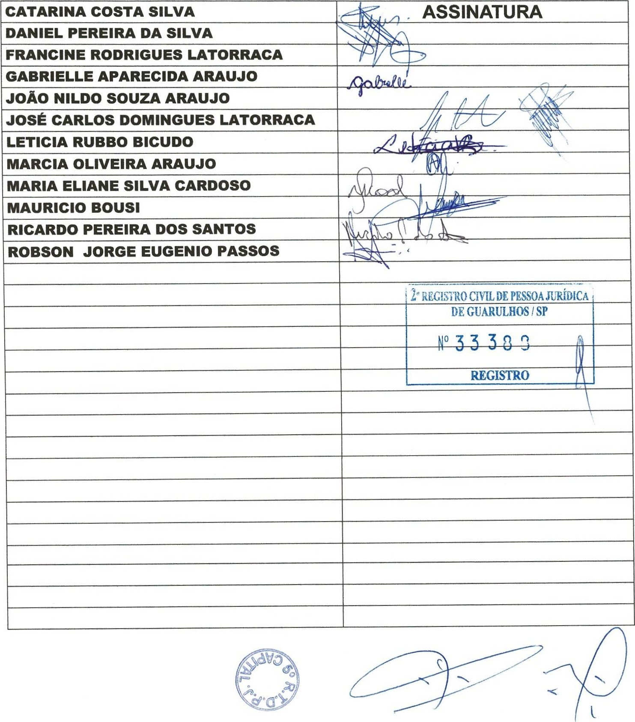
Paulo
-
Estado
de
são
Paulo

BAIRROS -ONG 11-

DECLARAÇÃO
Eu JOSÉ CARLOS DOMINGUES LATORRACA, Profissão:
Administrador de Empresa, Estado Civil: Casado, Brasileira, Portadora do RG NO 228240682, (UF- SSP-SP), CPF NO 17951625892, Residente a Rua Tibiri NO 175apto 41, Cep: 02043070, no Bairro; Jardim São Paulo - Na Cidade de São Paulo, Estado de São Paulo, DECLARO para os devidos fins de direito e sob ás pena da lei de responder civil e criminalmente, que o EDITAL DE CONVOCAÇÃO da Assembleia Geral Extraordinária, prevista para o dia 30 DE ABRIL DE 2023, atendendo ao Edital de Convocação de 02 de Abril de 2023, Esta Realizada na AVENIDA BATISTA MACIEL NO 105- Bairro: Pedreira - cep: 044459-110 - na Cidade de São Paulo - Estado de são Paulo, Tendo Sido respeitando os dispositivos estatutários e foi afixado na sede social, e em local visível e que a assembleia realizou-se respeitando o quórum previsto para o caso, conforme disposições estatutárias, da pessoa jurídica denominada ASSOCIAÇÃO MOVIMENTO SOLIDARIO, e Cadastrada no CNPJ NO 29.216.657.0001-72, com registro no 50 OFICIAL DE REGISTRO de nruzos E DOCUMENTOS E CIVIL DE PESSOA JURÍDICA DA COMARCA DE sAo PAULO - SP, tendo esta o seu Estatuto

GUES LATORRACA
Registrado
nesta
Serventia.
;

BAIRROS -ONG

EDITAL DE CONVOCAÇÃO:
Por Motivo de Renuncia Coletiva da Diretoria, do Conselho Fiscal e do Conselho Consultivo, em obediência ao contido no Estatuto Social, pelo Presente Edital Ficam convocados os membros, Fundadores, e demais associados, da ASSOCIAÇÃO MOVIMENTO SOLIDARIO, para participarem da Assembleia Geral EXTRAORDINARIA, que se realizará no dia 30 de Abril de 2023, com primeira chama às 8:00 horas, e com Segunda chama às 8:30 horas, Em Sua Sede a AVENIDA BATISTA MACIEL NO 105- Bairro: Pedreira - cep: 044459-110 - na Cidade de São Paulo - Estado de são Paulo, nos termos do Estatuto em vigor, para deliberarem quanto:

DE
GUARULHOS
/
SP

N O 33 3 0 0
REGISTRO


- Discussão Deliberação para a Eleição e posse Diretoria Executiva, do Conselho Fiscal e do Conselho Consultivo, em Face das Renuncias dos Mesmos
Ao
- Discussão Deliberação e Aprovação da Retificação do Numero do Presidio da Sub Sede.
interesse geral.

São Paulo 02 de Abril de 2023
assuntos
de
Presidente
OMINGUES LATORRACA L ON CEARÁ

ONG US ARRO ONG CASEC-
Cel. 11- 971561019

20 OFICIAL DE REGISTRO DE IMOVEIS E ANEXOS
COMARCA DE GUARULHOS - SP
Rua Guaira. 91, Jd Barbosa - CEP 07111-320 - Guatu1hos/SP (2087-4000)
  Registr  C  d | ess as Juridicas . Guarulhos, 27/09/2023 iros Teixeira - Escrevente
Prenotado dia 19/09/20 sob n 45.456, Averbado em 27/09/2023 Sob n. 33.38 no Livr e Anotado a margem n. 32.047 no
ESTADO SEFAZ REG CIVIL T. J. HP TOTAL
220,36 62,77 42, 90 11, 62 15,06 10,99 10,61 374,31

